Lecture 12
Structural Processing (1)
Contents
The Psychological Reality of Syntactic Structure
الواقع النفسي للبناء النحوي
The clause as a processing unit
العبارة باعتبارها وحدة مُعالجة
Structural ambiguity
الغموض الهيكلي
Building Structure
بناء الهيكل
The parser and its properties
المُحلل اللغوي وخصائصه
Gap vs. fillers
الفراغ مقابل التعبئة / الحشو/ الملأ

Pronominal referents
الضمائر العائدة
The Psychological Reality of Syntactic Structure
الواقع النفسي للبناء النحوي
Syntactic units (e.g. subject NPs and predicate VPs)
are NOT labeled as such in the signal. Yet psycholinguists think that hearers systematically compute syntactic structure while processing sentences, as illustrated below:
الوحده النحوية (مثلاً , العبارة الأسمية و العبارة الفعلية ) لم تُصنف كإشارة اعتقد علم اللغة النفسي ان النظام السمعي يحسب البناء النحوي بينما هو يعالج الجُمل كما هو موضح أدناه
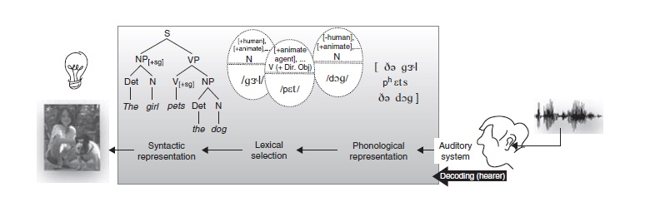
(The clause as a processing unit)
العبارة باعتبارها وحدة مُعالجة
Clause boundary: the location where a new clause begins.
حدود العبارة : المكان الذي تبدأ منه عبارة جديدة .
Compare these two sentences:
مقارنة هاتين الجملتين :
a. In her hope of marrying Anna was surely impractical.
b. Your hope of marrying Anna was surely impractical.
- أملها في زواج آنا كان غير عملي بالتأكيد.
- أملك في زواج آنا كان غير عملي بالتأكيد .
During listening, your mind “cuts” the received auditory input into clauses (segments). This process helps you understand auditory signal.
أثناء الاستماع , دماغك يقتطع الأصوات المُستقبلة ويدخلها في عبارة (قطعه / مجموعه ) هذه العملية تساعدك على فهم الإشارات الصوتية .
The Psychological Reality of Syntactic Structure
الواقع النفسي للبناء النحوي
(Structural ambiguity)التركيب الغامض
Structural ambiguity: one sentence with more than one meaning.
التركيب الغامض : جملة واحدة بأكثر من معنى .
For example: على سبيل المثال
The man saw the boy with the binoculars الرجل رأى الولد ومعه مناظير (جمع منظار )

(the boy is carrying binoculars) (the man saw the boy using binoculars)
(الرجل رأى الولد وهو يستخدم المناظير) , (الولد يحمل المناظير )
Often, an ambiguous sentence can be disambiguated when put into context
في كثير من الأحيان، الجملة الغامضة يمكن disambiguated عندما توضع في السياق.

Building Structure
بناء الهيكل
During the process of perception, the brain works like a parser (parsing is the mental process of building syntactic structure out of the linear set of words during listening to texts).
أثناء عملية إدراك الكلام الدماغ يعمل مثل المحلل ( التحليل هي عملية عقلية للبناء النحوي خارج خطوط الكلمات أثناء الاستماع إلى النصوص ) .
There are properties of the parser:
    - It prefers simple structures rather than complex structures
    - It computes relationships between words rapidly and efficiently
    - It breaks down complex sentences to simpler sentences
    - It responds differently to morpho-syntactic violations (e.g. syntactically wrong sentences)
هناك خصائص للمحلل :
- يفضل البناء البسيط على البناء المُعقد .
- يحسب العلاقات بين الكلمات بسرعة وبفاعلية .
- يقسم الجمل المعقدة إلى جمل أسهل .
- يستجيب بشكل مختلف للأصوات- البناء النحوي (مثال . الأخطاء النحوية في الجُمل ) .

(Gaps and fillers)
الفراغ و التعبئة / الحشو/ الملأ
One function of the syntax is to move elements of a sentence
around. An element that has been moved is called a filler, and it has left a gap at its original position:
وظيفة من وظائف النحو تحريك عناصر الجملة , والعناصر المُحركة تُسمى التعبئة , و تترك فراغات في مكانها الأصلي :
Mike drove the red car
Which car did Mike drive [ ]?
[filler ] [gap]
In order to create structures that represent sentence meaning, when it encounters a filler, the parser must identify the location for its gap.
من أجل تكوين الهيكل الذي يُمثل معنى الجملة عندما واجه الحشو يجب على المحلل تحديد موقع فجوتها .

(pronominal referents)
الضمير العائد
Pronouns refer to noun phrases, the job of the parser is to locate which NPs these pronouns refer to:
الضمير العائد على عبارة أسمية , وظيفة المُحلل تحديد مكان أي من هذه الضمائر يعود على :
The teacher saw the student and asked him to do an extra homework.
رأى المُعلم الطالب وسأله عمل واجبات إضافية .
Exercise
The parser:المُحلل
- Computes relations between words يحسب العلاقة بين الكلمات .
- Prefers simple structures يفضل البناء البسيط .
- Responds to morpho-syntactic violations differently يستجيب للتركيب الصوتي بشكل مختلف
- All of the previous items are correct جميع ماذكر أعلاه صحيح.
The answer is (D)

